穿箭打包机说明书
目录：
第一章：使用前须知
第二章：安装调式
第三章：输入输出
第四章：参数简述
第五章：注意事项
第六章：机头保养与故障操作说明
第七章：电路图
第八章：产品声明

第一章：使用前须知
您在使用本机械前，请认真阅读本说明书，如有什么设备异常请及时发现并处理，请以以下各方面入手：
- 在设备的运输过程中是否有损坏。
- 设备的电控系统的安装及保管环境是否良好。
- 电控箱内元器件是否有因在运输途中颠簸而脱落或损坏。
一．使用前有关事项
您在使用本机械前，本公司都有专业的人员为您提供安装及试产，并对您的员工做简短的操作培训，如有什么设备异常请及时发现并处理，请以以下各方面入手：
- 在设备的运输过程中是否有损坏。
- 设备的电控系统的安装及保管环境是否良好。
- 电控箱内元器件是否有因在运输途中颠簸而脱落或损坏。

第二章：安装调式
- 电控箱垂直正立安装，电控箱以通风易于检查与维修为准。

- 为防止因机械振动而使本机械内的接头松动，请处理安装的减振设备或远离机械的振动源。

- 所有与电控箱相连的电线等请务必开启地槽布线，以便减少因线槽裸露或不正常安装而发生意外。

- 电控箱的外壳一定须有良好的接地，但不能接“零线”。

- 在电源线接入前请先准备一个三相断路器（根据实际功率选择空开），依实际需要选择4mm²或6mm²……的三芯铜电线（以实际功率选），外部电源（3相 AC380V）+零线N通过断路器后接到电控箱内的 空开的进线。其他电机线请对着电机线上的号码与电控箱底部线排上号码一一对应接上。
6、完成以上电路连接后，请在检查以下：
    - 所有的连接是否正确且牢固。
    - 电控箱底部线排上有无漏接线未接。
    - 各端子和接线之间是否有短路或对地短路。

注意：
- 勿让金属碎块.各种纤维等导电与易燃异物进入电控箱内或其他主要控制部件上。
- 必须良好接地。
- 配线作业须有专业熟悉人员来进行。
- 确认电源断开后开始作业维修。

第三章：输入输出

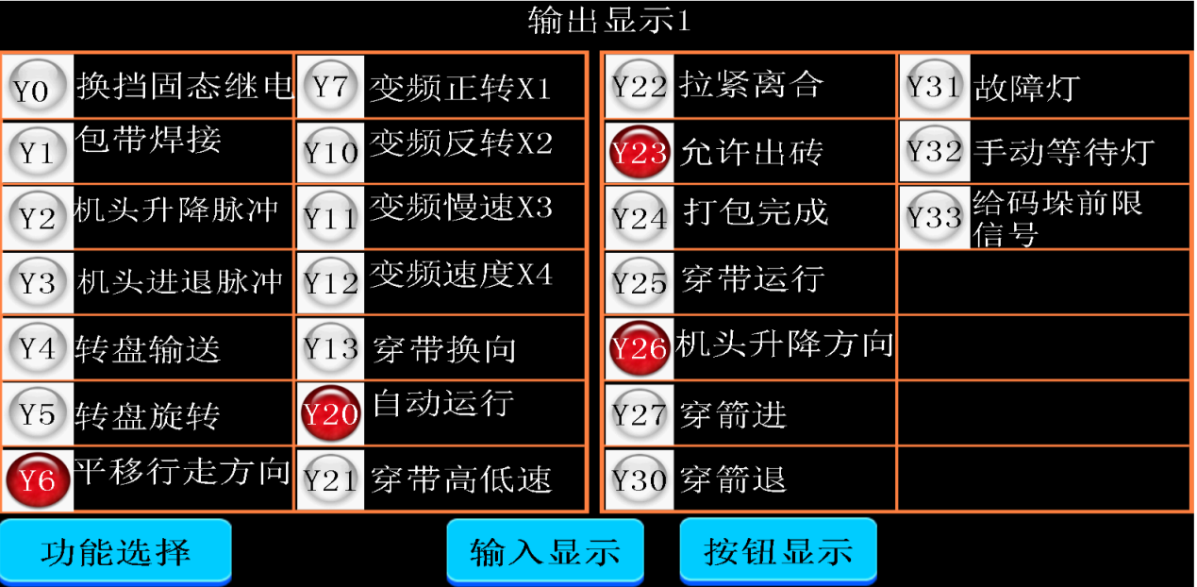
- 以上输出有工作时显示红色，未工作时显示白色

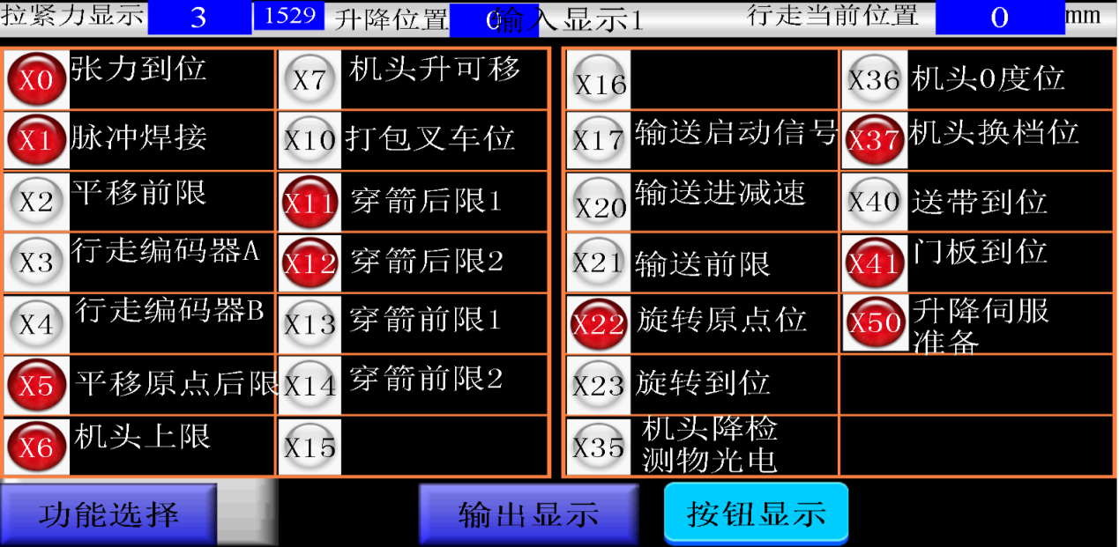
- 以上输入显示外部感应器感应时显示红色，未感应时显示白色

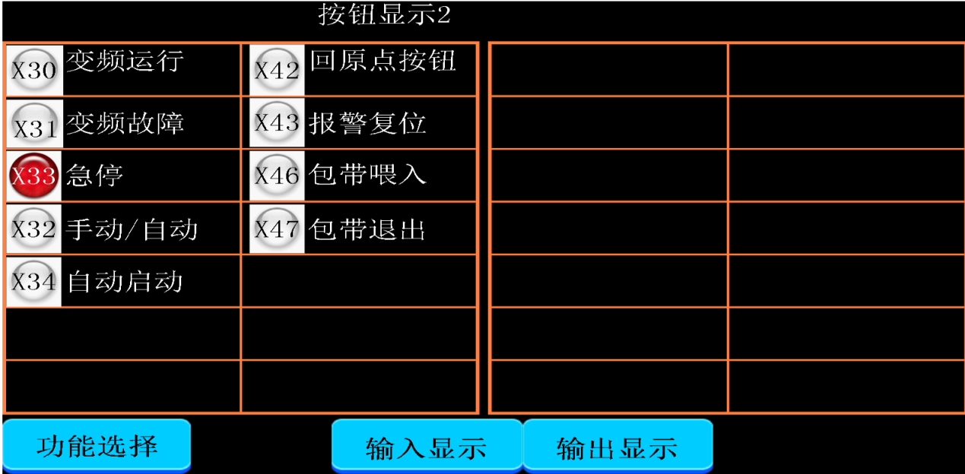
- 以上输入显示按钮按下云时显示红色，未按下时显示白色

- 以上页面是进入机头按钮/IO监控的页面

第四章：参数简述

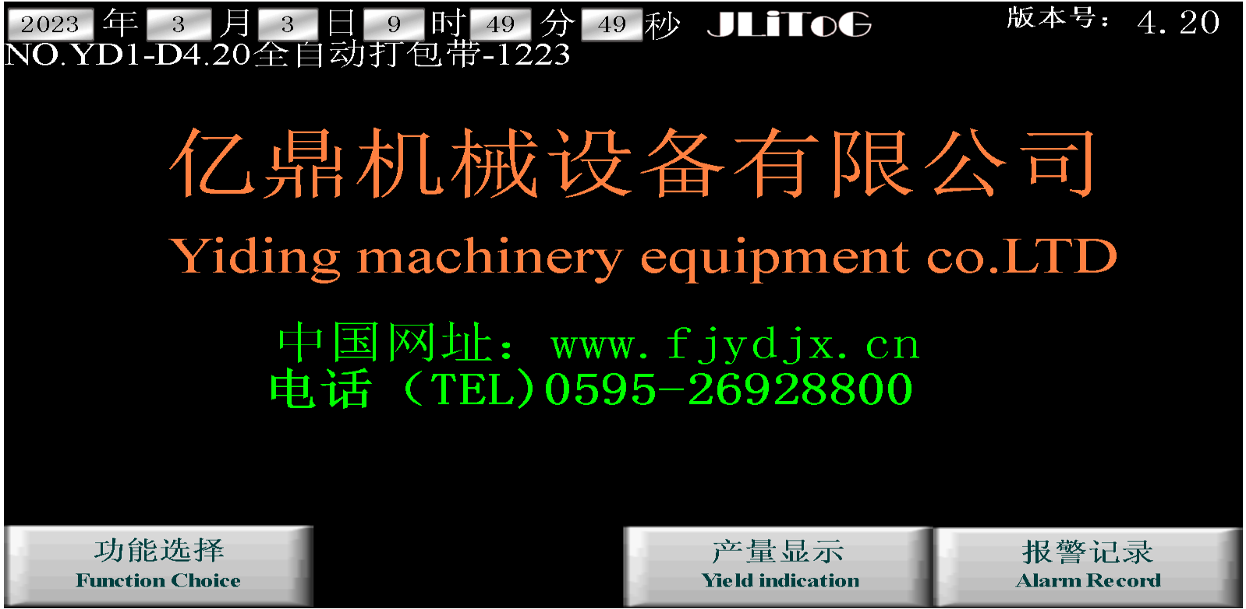
- 以上页面是刚上电时的页面，点下功能选择，进行设备调式

第四章：参数简述
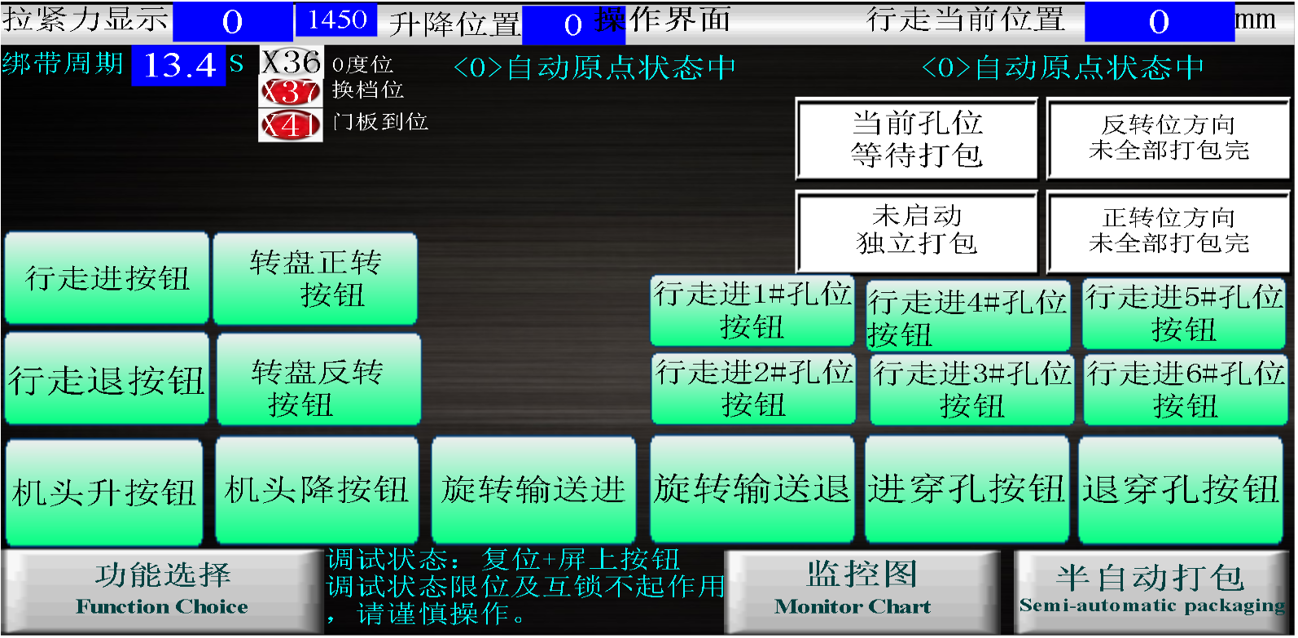
- 以上页面是手动按钮画面
- 1、当前孔位未完成打包长按1秒之后，会变成红色，就默认平移当前位置的孔位，带子打好了，如果直接开自动，平移会进入下一个孔位打包。
- 2、长按1秒反转位方向未全部打包完成，变红之后，就默认反转位的带子已经打完，开自动的时候，会直接打另外一个方向的带子。旋转90°方向（同理）
- 3.行走进按钮，行走退按钮，机头升，机头降，旋转输送进，旋转输送退，都是手动点动按钮，按多久就运行多久。
- 进穿孔和退穿孔按一下就进到位阀断电或退到位阀断电。
- 调试状态：使用箱子的面板复位按钮+其中一个动作就不受限位控制，此操作请查看设备运行操作。
- 4.行走进1孔位，2孔位，3孔位，4孔位，5孔位，6孔位这6个按钮为手动时按住此按钮就走到该尺寸的位置停止

第四章：参数简述
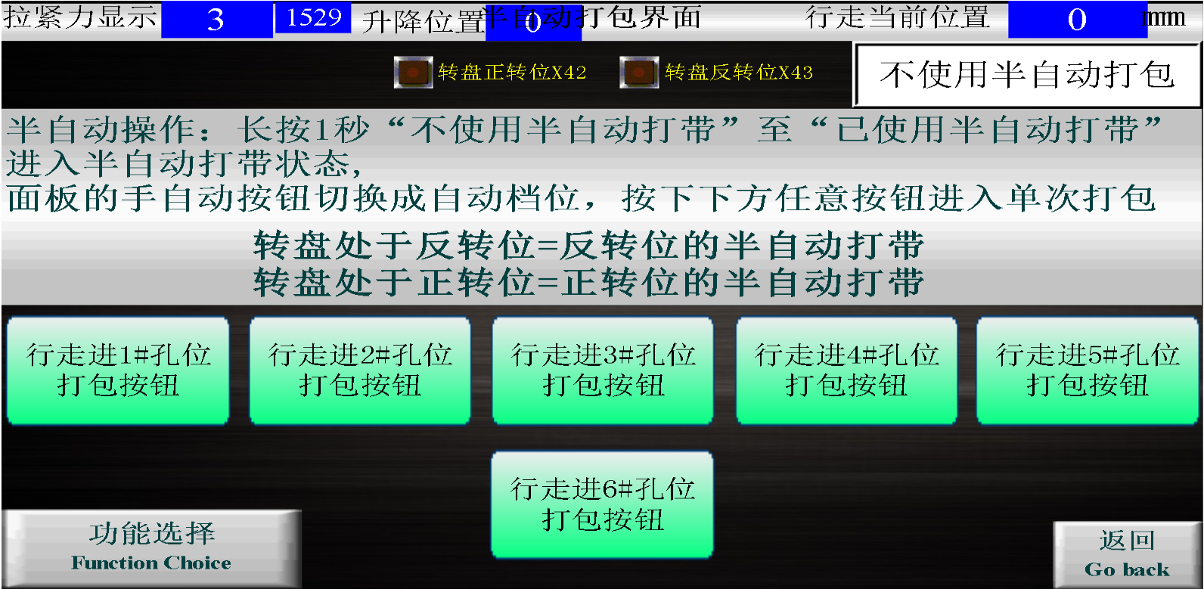
- 以上页面是半自动画面
- 1、当使用半自动时，进退行走在后限位，机头在初始位，机头在上限时，选择使用半自动打包，把手动自动旋钮打到自动，（不要按自动启动按钮）按以上当前的孔位，机械就开始自动行走到当前孔位，开始穿箭打包，打完这个孔位完退到后限时停止。

第四章：参数简述

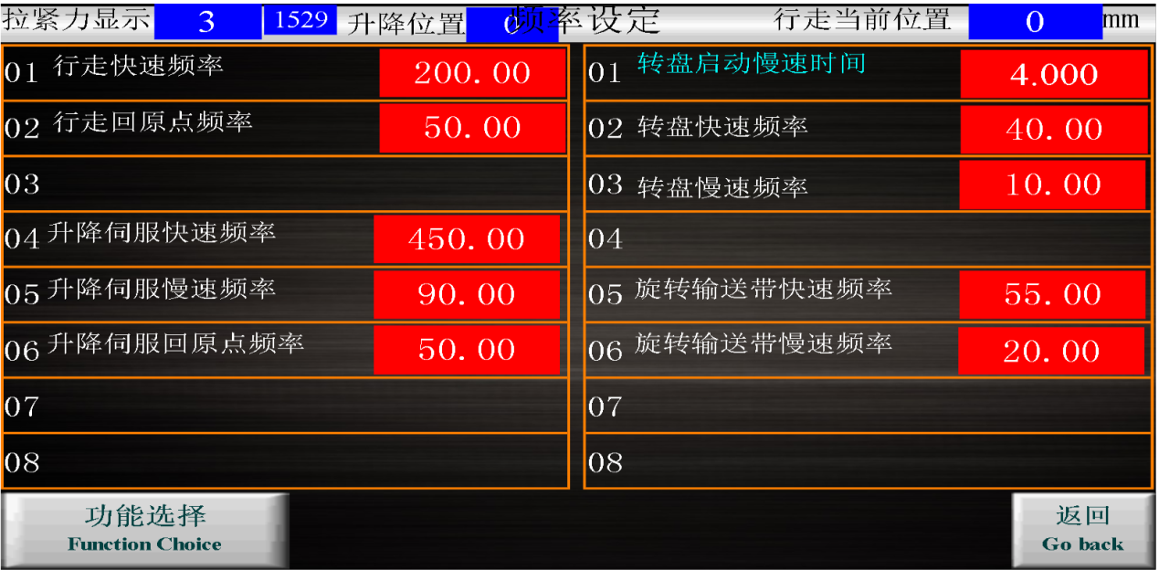

以上参数为伺服进退，升降，还有转盘，输送电机的速度设定，根据现场砖型来设定

第四章：参数简述
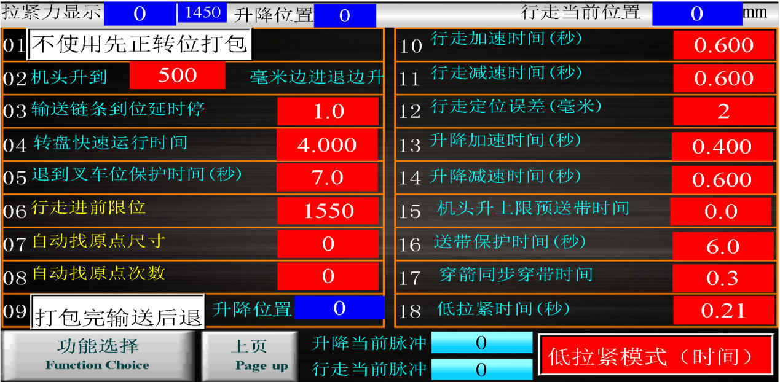

- 以上页面是进入机头参数的页面
- 1不使用先正转位打包：默认砖到位直接启动打包机。如果点成红色使用先正转位打包，当砖到达打包机位时，转盘先旋转一个方向再开始打包。
- 2机头升到500毫米边进退边升：融带完成后机头上升到小于500毫米时开始行走进退同时机头继续上升到上限。
- 3输送链条到位延时停：出砖到输送链条前限感应到后继续进此时间停止，
- 4转盘快速运行时间：如上图转盘电机旋转先快速转4秒后再慢速到限位停止
- 5退到叉车位保护时间：打包完成后砖退到叉车叉砖后退的时间，防止感应器坏或不亮时可停止
- 6行走进前限位：行走进到限位保护尺寸
- 7自动找原点尺寸：行走退到后限位提前减速尺寸
- 8自动找原点次数：行走退多少次后开始自动找原点
- 9打包完输送后退：打包完可以选择前进或后退。
- 10行走加速时间：行走伺服电机启动加速时间
- 11行走减速时间：行走伺服电机启动减速时间
- 12行走这位误差：行走到每个打包机时允许的误差
- 13升降加速时间：行走伺服电机启动加速时间
- 14升降减速时间：行走伺服电机启动减速时间
- 15机头升上限预送带时间：机头在打包过程中升到上限时可以先送带，可以缩短整个周期
- 16、送带保护时间：如正常送完一周的带子需要5秒，保护时间建议设个6-7秒，到达时间后，机器停止运行
- 17穿箭同步送带时间：在穿箭的同时，送带先提前送多久。（可以提高速度）
- 18低拉紧时间：选择低拉紧模式时，力矩到达时启动低拉紧时间

第四章：参数简述
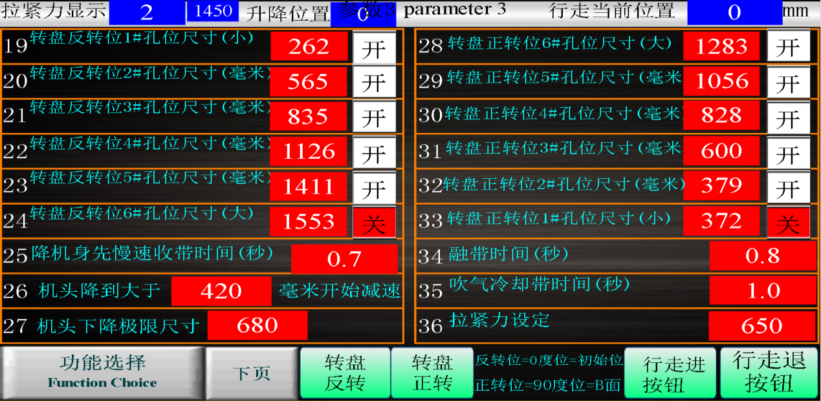

- 25、降机身先慢速收带时间：机头下降时收带先慢速运行此时间后再快速收带
- 26机头降到大于420毫米开始减速：机头先快速下降，到大于420毫米后启动慢速到砖面，防止机头太快压到砖面
- 27机头下降极限尺寸：机头下降保护尺寸，极限位置
- 34融带时间：机头融合带子的时间，一般0.7-1.0之间
- 35、吹气冷却时间：吹气多久可以让带子热熔冷却（建议1秒，如果时间太短，左右压带一放开，带子会蹦掉）
36拉紧力设定：机头降到砖面时带子收紧的力矩
- 19/20/21/22/23/24、旋转0°孔位尺寸（初始位）：指打包孔位的位置，刚开始调式时，需用手动一点一点向另外一个方向移动，当移到需要打带的孔位时，把平移的当前位置填入即可（孔位尺寸输0或未打开时，则默认不打带）
- 28/29/30/31/32/33、旋转90°孔位位置：当旋转到位之后，平移手动向后移动，等到达第一个孔位时，把当前位置填入即可（孔位尺寸输0或未打开时，则默认不打带）
- 以上画面是进入坐标位置的页面

第五章：注意事项

1、严禁非操作人员使用机器。
2、严禁在无良好接地的情况下使用机器。
3、控制系统由强电和弱电组成，出厂时用不同的颜色和线码区分，安装检修时请注意区分，以免弄错，造成机器不必要的损坏。
4、在检修或清扫时必须切断电源。
5、新安装的机台，由于运输中震动有可能造成线路脱落，必须仔细检查，如有脱落或损坏应处理好方可接上电源。
6、应经常检查各外部开关是否良好。
7、触摸屏应用手指头轻轻触摸，禁止用尖锐物触摸。
8、如遇伺服报警，应及时拍照下来与厂家联系，以免造成不必要的硬件损坏。
9、如遇跳闸，短路，线路接触不良，漏电，禁止私自处理，应及时与厂家联系，以免造成不必要的人身危险。

10、设备气压必须保证在0.5-0.6个气压。如果低于0.5个气压，会导致穿箭不能正常工作等等情况。

第六章：机头保养与故障操作说明

为了您的安全

人员要求
      - 谁可以保养机器？
        - 其学历和技术能力表明能够进行这一工作的人员
        - 机器业主指定进行这一工作的人员
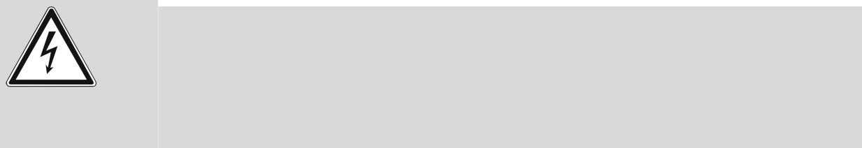
提示！
只允许电气专业人员或其它培训过的人员在电气专业人员的指导和监督下根据电气技术法规在电气设备上工作。

维修保养的准备工作
- 按照本操作说明关机，保证不突然重新开机
- 关闭主操作设施，和/或安放警告牌
- 保证维修保养区及其附近的安全

维修保养工作完成后重新开机前的准备工作
- 检查安全设施
- 确定没有人在危险区内


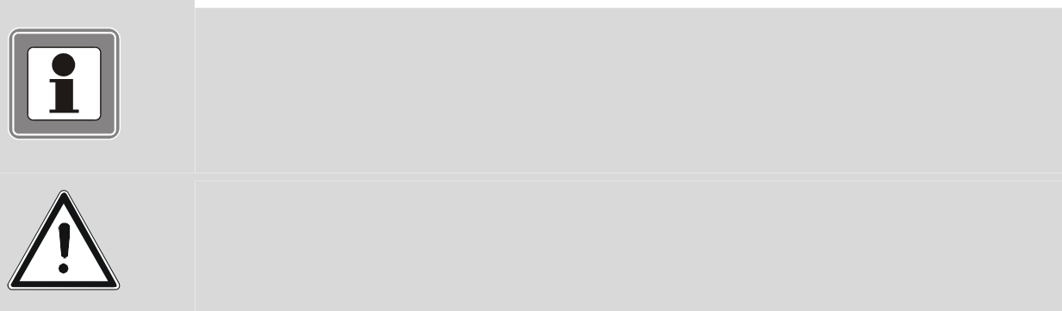
保养说明
注意！
污物和缺少保养会降低机器的寿命。
定期和按照规定保养机器，始终保持工作现场干净！
提示！
仅使用为该使用范围规定的润滑剂！
压缩空气调节装置的保养单元有一个自动凝聚液的排空设施，不需保养（仅适用于气动压机）
人身伤害危险！
只在机器关闭时进行润滑维护保养工作！

润滑油

润滑位置 | 润滑剂
 | 需用类同SKF LGLT 2/1的1号锂基脂。不合适的润滑酯将使机构工作不可靠，并影响其使用周期 ！！！（摩擦时电机高速运转，高温、高粘、重载型的润滑脂都不适合）

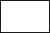
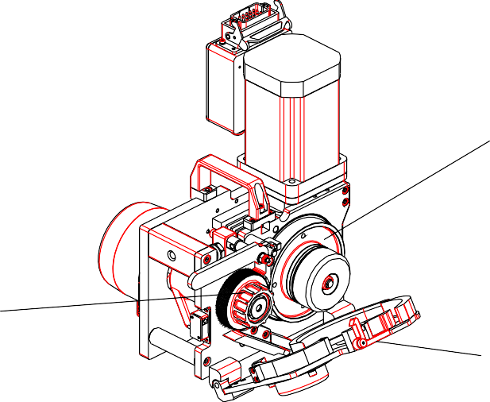


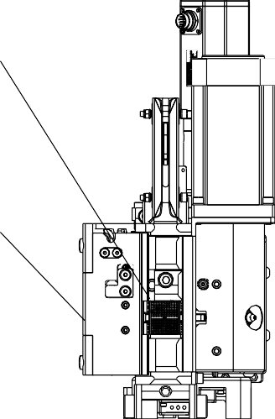
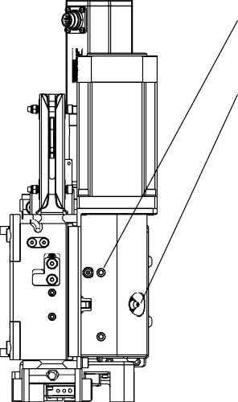
保养计划 润滑和保养计划资料

3
2
4

1

人工将 检修 旋钮旋至开，然后按 循环 按钮直至焊接模块门板（1）打开，用压缩空气枪吹焊接区域（2）的上、中、下齿，尤其是中齿，每天一次。

打带20000次左右，需用类同SKF LGLT 2/1的1号锂基脂品质使用打油枪注入焊接模块的注油孔（3）润滑焊接区域机构，润滑入注量=2毫升/次。注入注油孔（4）润滑偏心臂装置和焊接连杆轴承，润滑注入量=1毫升/次。
2

3
1
打开穿带模块门板锁钩（1），使用压缩空气枪吹驱动轮（2）和从动轮（3）， 每周一次。

季度保养或打带 60000到 80000根带子时
用类同SKF LGLT 2/1的1号锂基脂使用打油枪注入直线导轨滑块的注油孔（1）。润滑注入量=2毫升/处。注入机头浮动直线导轨滑块注油孔（2），润滑注入量=1毫升/次。
升降直线导轨滑块注油孔（1）共4处。
机头浮动直线导轨滑块注油孔（2）共3处。

日常保养维护

每天
1、用压缩空气枪清洁机头、带槽、框架处的灰尘或碎屑；
2、打开穿带模块的门板并进行清洁；
3、打开焊接模块门板（焊接区域），用压缩空气枪清洁该处堆积的碎屑；
4、检查包带焊接粘合效果是否良好。

周保养或打带 10000到 20000根带子时：
1、打开焊接模块门板，检查焊接齿与焊接连杆是否连接可靠；
2、检查焊接模块打包带入口部分是否有零件损坏；
3、用类同SKF LGLT 2/1的1号锂基脂润滑焊接轴承套；

季度保养或打带 60000到 80000根带子时：
1、 拆开焊接模块，清洁各运动零件，用油脂润滑各运动零部件，类同SKF LGLT 2/1的1号锂基脂；
2、 打开焊接模块门板，检查焊接齿、焊接连杆及切刀是否有磨损；
3、检查焊接模块凸轮机构的相关零件是否有磨损；
4、检查拉紧模块拉紧轮齿面是否有磨损；

年保养或打带 200000到 300000根带子时：
1、重复季度保养维修程序；
2、拆卸机头，清洁并检查是否有零件磨损；
3、检查所有电线接头是否有松动；
4、装好打包机头，并进行测试，检查机头维修后是否运行正常。

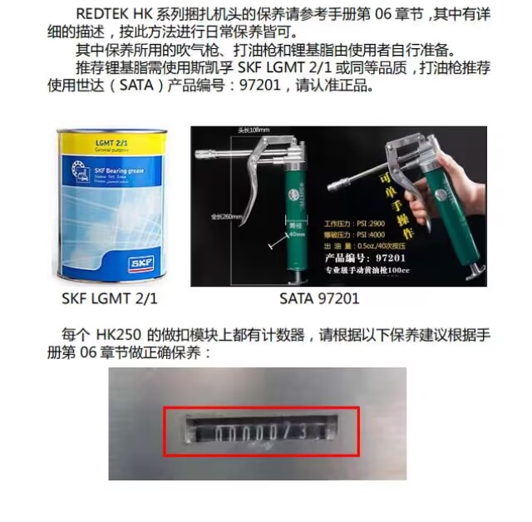

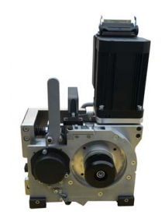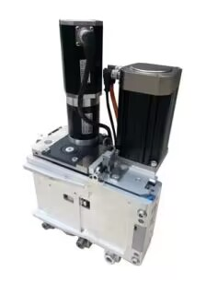
- 做扣为针对于PET带的高频摩擦焊接；
- 重量轻：拉紧模块21kg,做扣模块20kg,容易被拆装；
- 更换无需额外工具，60秒搞定；
- 无需技术人工，操作工人即可拆装；
- 可带电插拔和拆装；
- 快换技术尽可能减少停机时间；
可离线维护和维修；

清洁机头
- 无工具快捷开闭
- 简易快速
- 清洁彻底
- 减少停机时间

各个模块相互之间完全独立，由于重量被分解故在使用中各个机头模块均可以被容易人工提起和更换，实现快换技术，最大程度地减少停机时间
- 操作容易、维护简便
- 和设备整体的装配和连接很简单
- 用尽可能少的可动件和更耐用的磨损件设计
- 没有皮带和调整件
- 选用直流无刷电机，免维护
- 可实现捆扎机头离线维修

对措施 第1页

5.0 故障应对措施

5.1 为了您的安全 2

5.1.1 人员要求 2

5.1.1.1 谁可以在机器上排除故障？ 2

5.1.2 排除故障的准备工作 2

5.2 故障和排除帮助 3

5 故障应对措施 第2页

5.1 为了您的安全

5.1.1 人员要求

5.1.1.1 谁可以在机器上排除故障？

- 其学历和技术能力表明能够进行这一工作的人员

- 机器业主指定进行这一工作的人员
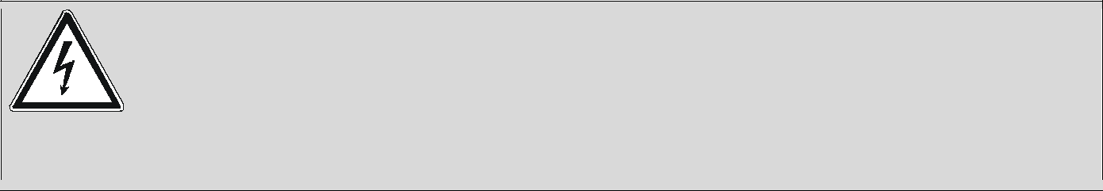

提示！

只允许电气专业人员或其它培训过的人员在电气专业人员的指导和监督下根据电气技术法规在电气设备上工作。

5.1.2 排除故障的准备工作

- 按照本操作说明关机，保证不突然重新开机

- 关闭主操作设施，和/或安放警告牌

- 保证维修保养区及其附近的安全

5 故障应对措施 第3页

5.2 故障和排除帮助
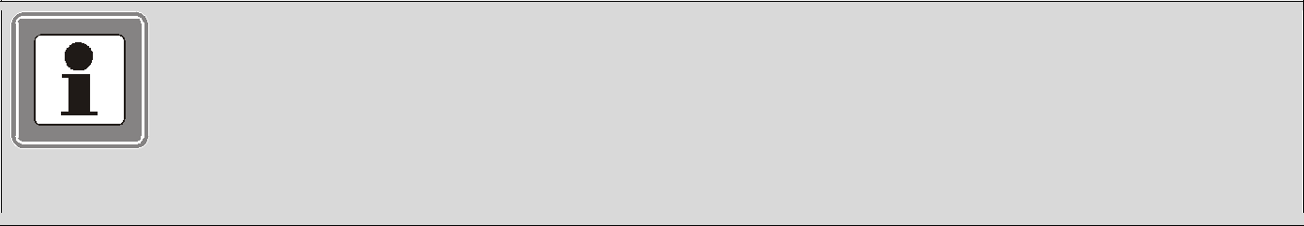

提示！

1.当机器部分或全部断电时，检查断路器F1至F6。

2.捆扎机控制与外部设备进行了信号连锁

常见故障快速排除

故障现象 | 故障检查 | 故障处置
 | 1.带头中途被带槽卡住； | 1.清理导带槽垃圾
 | 2.打包带超宽、歪曲、厚薄不均； | 2.更换合格打包带；
穿带不到位 | 3.驱动轮打滑； | 3.清理穿带驱动轮或打包带上的油迹；
 | 4.拉紧模块弹簧帽压力过低，穿带 | 4. 调整拉紧模块弹簧帽位置来增加穿带
 | 动力不够； | 驱动力；
机头做扣完成“焊 | 焊接门板是否已完全合上 | 清理门板内的包带或异物，合上门板，
接门板位置丢失故 |  | 按“故障确认”按钮，故障消除
障”
焊接接口溢出过多 | 1.焊接时间设置过大； | 1.调节焊接时间600-2000毫秒之间。
焊接接口无溢出 | 1.焊接时间设置过小； | 1.调节焊接时间600-2000毫秒之间；
焊接接口无溢出 | 2.焊接连杆是否松脱； | 2.紧固焊接连杆螺钉；
焊接接口单边溢出 | 1.包带宽度 19 毫米两边厚度 | 1.更换合格打包带。
焊接接口单边溢出 | 尺寸不均，偏差过大；
 | 1.包带宽度尺寸超公差； | 1.更换合格打包带。
焊接接口错位过大 | 2.穿带挡块间距过大； | 2.调节穿带通道挡块间距至包带宽度+1
（大于2毫米） | 3.焊接模块门板拉簧过松； | 毫米。
 |  | 3.跟换门板拉簧。
穿带模块送带运 | 1.焊接模块中齿或上齿卡阻，未退 | 1.对焊接模块中齿或上齿做清洁和润滑
转，带头未从焊接 | 回； | 保养；
模块中送出 | 2.包带弯曲面过大； | 2.更换合格打包带；

5 故障应对措施 第4页

故障信息与处理

- 换挡0度位限位开关故障

故障原因 | 故障检查 | 故障处置
机头在零度位SB1信 | 1.换挡凸轮进入挡位后 SB1 | 1.调整 SB1 感应间隙或更换；
号丢失 | 是否置 0（断开）

- 换挡限位开关故障

 | 故障原因 | 故障检查 | 故障处置
 | 机头在换挡位SB2信 | 1.换挡凸轮进入挡位后 SB2 | 2.调整 SB2 感应间隙或更换；
 | 号丢失 | 是否置 0（断开）
 | 003. 焊接门板限位开关故障
 | 故障原因 | 故障检查 | 故障处置
 | 机头在脱扣位（焊 | 检查 SB1 接近开关 | 更换 SB1 接近开关
 | 接门板打开位）换
 | 挡运行后未收到零
 | 度位信号（SB1 断
 | 开）
 | 004.换挡超时故障
 | 故障原因 | 故障检查 | 故障处置
 |  | 1.换挡电机 M101 得电后是否 | 1.更换换挡总成（电机+减速机）
 |  | 运转； | 2.检测驱动电路或更换直流固态继电器 K101
 | 换挡电机运行时间 | 2.换挡驱动 K101 是否正常； | 3.调整换挡位 SB2 感应间隙或更换
 | 过长 | 3.换挡位 SB2 信号是否正 | 4.排除凸轮组件机械卡死现象
 | 过长 | 常；
 |  | 4.凸轮组卡死，换挡无法运
 |  | 转；
 | 005.焊接驱动故障
 | 故障原因 | 故障检查 | 故障处置
 |  | 1.短接焊接继电器 K110 的 | 1.能运行：焊接转速信号 PG 线路问题，或更
 | 机头焊接启动后未 | 11 和 14 脚，焊接电机是否运 | 换焊接电机（电机带载能力不行）
 | 收到焊接转速脉冲 | 转（运行时有较大噪音）； | 2.断路器 F2 断闸，整流模块 V2 更换；更换
 | 信号 | 2.焊接电机 DC300 供电是否 | 保险丝 F102(5A)；更换电机驱动板 U3（在
 |  | 正常 | 焊接模块接线盒内）
 | 006.送带运行超时故障
 | 故障原因 | 故障检查 | 故障处置
 |  | 1.穿带已到位，SB3 不亮； | 1.调整 SB3 感应间隙 0.5 毫米，或更换
 | 送带时间到未收到 | 2.送带时打包带不在带槽内； | SB3；
 | 送带到位信号SB3 | 3.送带时打包带阻力过大； | 2.调整各导带槽位置，保证穿带槽对齐、不
 | 送带到位信号SB3 | 4.送带时电机及减速机运转， | 错位，保证穿带畅通；
 |  | 穿带驱动轮不转； | 3.检查带槽是否变形，打包带品质是否达

 |  | 5 | 故障应对措施 |  | 第5页
 |  |  |  | 5.打包带和机头表面是否有油 | 标；
 |  |  |  | 迹； | 4.调整穿带弹簧帽间隙（2～5 毫米）以改变
 |  |  |  |  | 送带驱动轮力矩（调整至收带力 200 ～
 |  |  |  |  | 250N）；
 |  |  |  |  | 5.去除机头及打包带上油迹（重点是穿带模
 |  |  |  |  | 块驱动轮）；
 |  | 007.收带运行超时故障
 |  |  | 故障原因 | 故障检查 | 故障处置
 |  | 收带时间到未收到 |  | 1.收带后包带是否从机头脱 | 1.穿带到位 SB3 的感应滑块卡在上限，清理
 |  | 收带张力信号 |  | 落； | 并润滑感应滑块，保证其上下灵活自如；
 |  |  |  | 2.收带是否也变成了送带； | 2.检查 K112 继电器线路或更换 K112；
 |  | 008.送带溢出故障
 |  |  | 故障原因 | 故障检查 | 故障处置
 |  | 送带超出设定值 |  | 1.包带是否穿出带槽 | 1.查明带子穿出带槽原因，调整机械位置
 |  |  |  | 2.设定值是否过小 | 2.调整设定值
 |  | 009. 收带完成包带超长故障
 |  |  | 故障原因 | 故障检查 | 故障处置
 |  | 包带被物体钩住 |  | 检查是否有东西钩住包带 | 清除障碍物
 |  | 010.拉紧驱动故障
 |  |  | 故障原因 | 故障检查 | 故障处置
 |  | 拉紧力未收至指定 |  | 1.PLC 模拟量输入点未接好 | 1.检查 PLC 模拟量是否正确接入
 |  | 张力 |  | 2.驱动板模拟量输出未接好 | 2.检查驱动板模拟量输出是否接好
 |  |  |  | 3.拉紧打滑 | 3.检查机头与包带是否打滑
 |  | 011. 升降限位开关故障
 |  |  | 故障原因 | 故障检查 | 故障处置
 |  | 升降上限位与下限 |  | 上限位开关（SB12,SB13） | 更换损坏的接近开关
 |  |  |  | 与下限位开关(SB11)同时亮
 |  | 位开关同时亮起 |  | 与下限位开关(SB11)同时亮
 |  |  |  | 起
 |  | 012. 机头升降运行故障
 |  |  | 故障原因 | 故障检查 | 故障处置
 |  |  |  | 1.机头在上限位时，上限位接 | 1.更换损坏的上限位接近开关
 |  | 捆扎上限位接近开 |  | 近开关（SB12,SB13）不亮 | 2.更换损坏的物检感应接近开关
 |  | 关，物检感应接近 |  | 2.机头在工作位时，物检感应
 |  | 开关故障 |  | 接近开关（SB14,SB15）不
 |  |  |  | 亮
 |  | 013.捆扎超时故障
 |  |  | 故障原因 | 故障检查 | 故障处置
 |  | 捆扎一道包带运行 |  | 检查机头发生故障时的中断 | 此故障一般伴随其他故障发生，消除其他故
 |  | 总时间超过15 秒设 |  | 状态，依据动作流程可推理 | 障即可消除。
 |  | 置值 |  | 它的信号点或执行件问题

 |  | 5 | 故障应对措施 |  | 第6页
 |  | 014. 外部设备位置故障
 |  |  | 故障原因 | 故障检查 | 故障处置
 |  | 外部设备输入信号 |  | 检查外部设备信号状态 | 保证外部信号到位：
 |  |  |  |  | 1.外部系统 OK；
 |  | 未满足捆扎机运行 |  |  | 1.外部系统 OK；
 |  |  |  |  | 2.物体静止；
 |  | 条件 |  |  | 2.物体静止；
 |  | 015.拉紧力超最大值
 |  |  | 故障原因 | 故障检查 | 故障处置
 |  | 拉紧力超过设备允 |  | 1.PLC模拟量输入口接线是否 | 1.接好PLC模拟量输入
 |  | 许最大值 |  | 正确 | 2.检查驱动板模拟量输出是否正常，不正常
 |  |  |  | 2.驱动板模拟量输出是否正常 | 则更换驱动板
 |  | 016.急停故障
 |  |  | 故障原因 | 故障检查 | 故障处置
 |  | 急停启动 |  | 急停按钮被按下 | 1.复位急停按钮S4复位；
 |  | 017.浮动位置信号丢失
 |  |  | 故障原因 | 故障检查 | 故障处置
 |  |  |  | 1.浮动位接近开关（SB10） | 1.调整接近开关与感应铁间隙1～1.5毫米；
 |  | 浮动接近开关无信 |  | 感应不到 | 2.找出机械卡阻点，浮动机构在拉簧作用下
 |  | 号 |  | 2.浮动机械结构卡阻，无法回 | 须移动灵活；
 |  |  |  | 位
 |  | 018.机头不在初始位
 |  |  | 故障原因 | 故障检查 | 故障处置
 |  | 机头不在零度位 |  | 检查零度位接近开关SB1 | 调整零度位接近开关(SB1)位置或更换损坏的
 |  |  |  |  | 接近开关(SB1)
 |  | 019.包装物高度低
 |  |  | 故障原因 | 故障检查 | 故障处置
 |  | 包装物体高度低于 |  | 查看包装物体高度 | 调整包装物体至合适高度
 |  | 设备设计最低高度
 |  | 020.变频器故障
 |  |  | 故障原因 | 故障检查 | 故障处置
 |  | 变频器报警 |  | 变频器故障 | 按OK复位变频器
 |  |  |  | 变频器损坏 | 更换变频器
 |  | 021. 捆扎物体静止信号未输入
 |  |  | 故障原因 | 故障检查 | 故障处置
 |  | 无捆扎物体静止信 |  | 检查捆扎物体静止信号 K120 | 确认接线是否正常或更换继电器 K120
 |  | 号

 |  | 5 | 故障应对措施 |  | 第7页
 |  | 022.捆扎停用已激活
 |  |  | 故障原因 | 故障检查 | 故障处置
 |  | 捆扎停用已激活 |  | 在捆扎停用时按下捆扎按钮 | 按下捆扎停用按钮，切换捆扎机至捆扎启用
 |  |  |  |  | 状态
 |  | 023.捆扎物体超高
 |  |  | 故障原因 | 故障检查 | 故障处置
 |  | 捆扎物超出设备设 |  | 检查捆扎物是否超高 | 退出捆扎物，将捆扎物调整至设备设计高度
 |  | 计高度
 |  | 024.拉紧超时
 |  |  | 故障原因 | 故障检查 | 故障处置
 |  | 包带拉紧超时 |  | 1.设定张力值是否过大 | 1.减小打带张力值
 |  |  |  | 2.拉紧是否打滑 | 2.将拉紧模块上的油擦干净
 |  | 025.穿箭限位开关故障
 |  |  | 故障原因 | 故障检查 | 故障处置
 |  |  |  | 穿箭前限位开关(SB20),穿箭 | 调整接近开关位置，或更换损坏的接近开关
 |  |  |  | 前 限 位 低 速 接 近 开 关
 |  | 穿箭限位开关信号 |  | （SB21）与穿箭后限位接近
 |  | 错误 |  | 开关（SB22）,穿箭后限位低
 |  |  |  | 速接近开关（SB23）同时亮
 |  |  |  | 起
 |  | 026.穿箭通道阻塞
 |  |  | 故障原因 | 故障检查 | 故障处置
 |  |  |  | 1.穿箭通道检测光电被挡住 | 1.移除阻挡物，调整输送线的定位准确性
 |  |  |  | （SB24,2B25） | 2.调整光电开关位置
 |  | 穿箭通道阻塞 |  | 2.穿箭通道检测光电开关位置 | 3.更换损坏的光电开关(SB24,SB25)
 |  |  |  | 不准
 |  |  |  | 3.穿箭通道检测光电损坏
 |  | 027.穿箭驱动故障
 |  |  | 故障原因 | 故障检查 | 故障处置
 |  | 穿箭（前限位,后限 |  | 检查穿箭前限位接近开关 | 更换损坏的穿箭前限位接近开关
 |  |  |  | (SB20) ，后限位接近开关 | (SB20,SB22)
 |  | 位）接近开关提前 |  | （SB22）
 |  | 输出信号 |  | （SB22）
 |  | 028.穿箭运行阻塞
 |  |  | 故障原因 | 故障检查 | 故障处置
 |  | 穿箭（前限位,后限 |  | 检查穿箭前限位接近开关 | 1.调整接近开关位置
 |  | 位）接近开关无输 |  | ，后限位接近开关 | 2.更换损坏的穿箭前限位，后限位接近开关
 |  | 出信号(运行时间最

 | 5 | 故障应对措施 |  |  | 第8页
 | 大值8S) |  |  |  | 3.穿箭机械是否有卡阻
 | 029.平移限位开关故障
 |  | 故障原因 |  | 故障检查 | 故障处置
 | 平移前限，原点， |  | 检查平移前限，原点，后限 |  | 更换损坏的接近开关
 | 后限位任意两个同 |  | 位接近开关
 | 时亮起

032.检修模式打开

故障原因 | 故障检查 | 故障处置
检修旋钮打开 | 检修旋钮在检修位置 | 退出检修模式，按下故障复位按钮

第七章：电路图
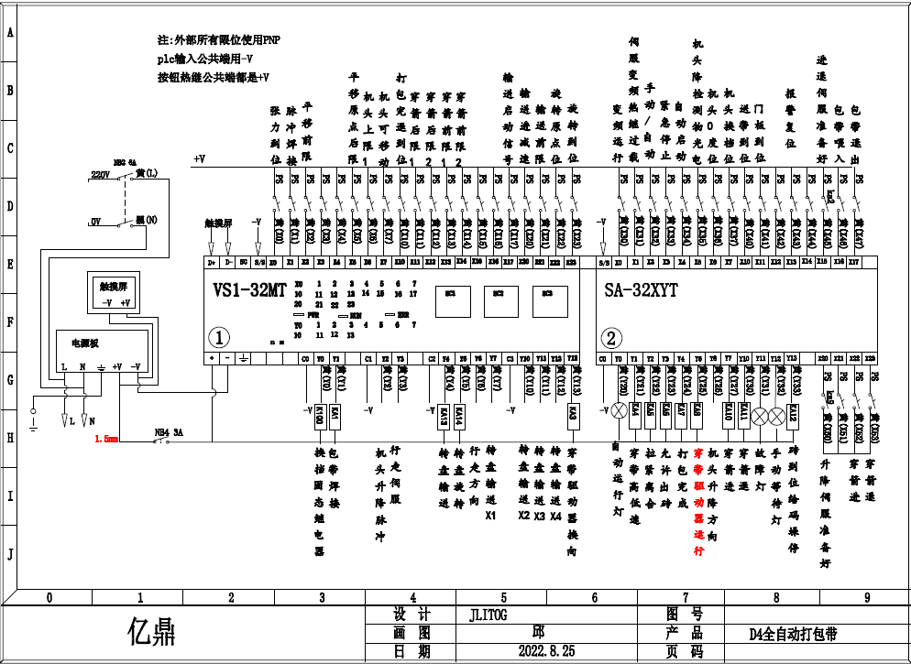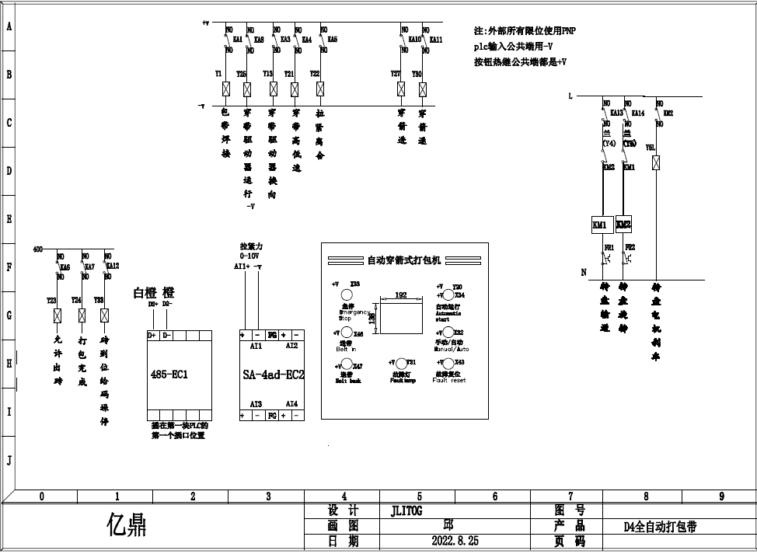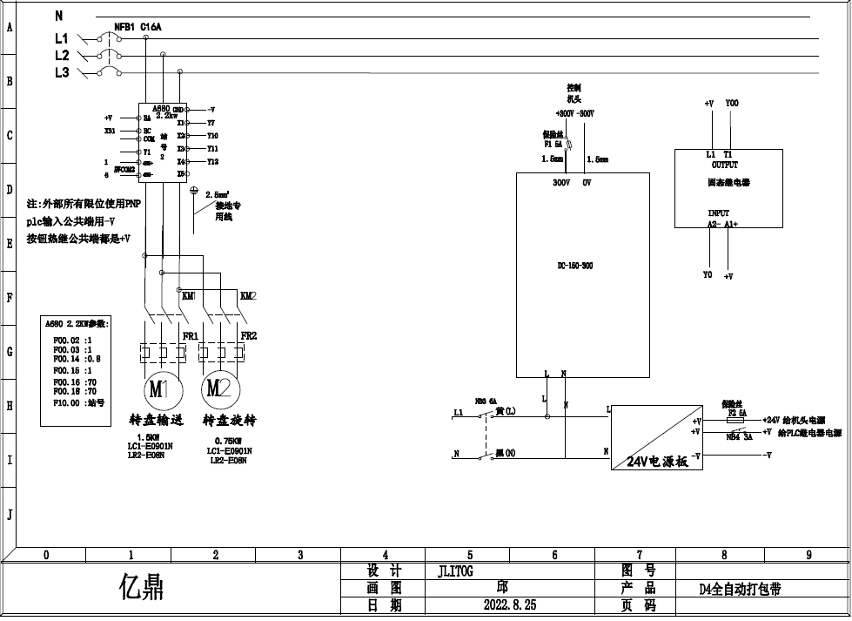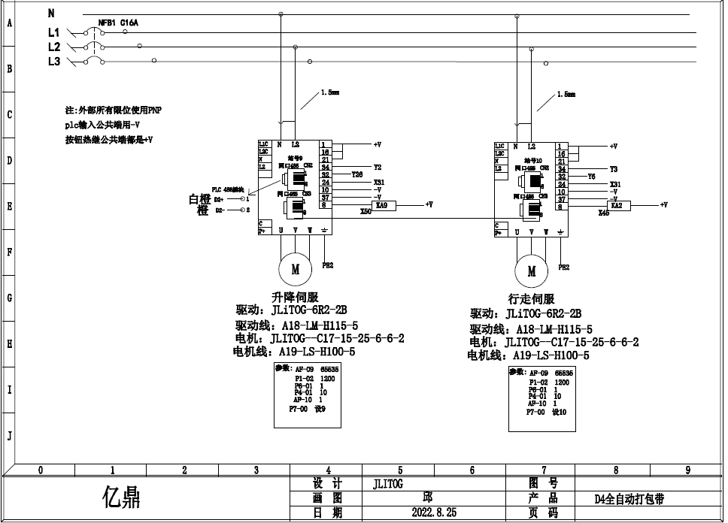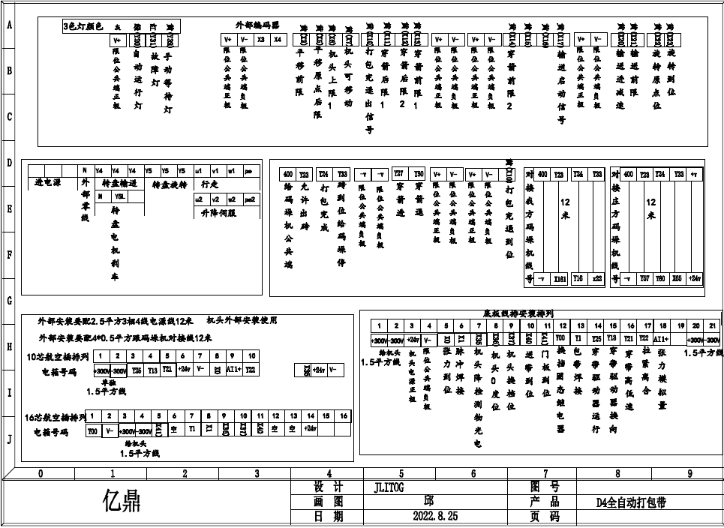

第八章：产品说明
感谢您使用本公司产品，此说明书仅供参考。在使用本产品过程中，遇到问题请及时与厂家联系。

备注：由于我们始终致力于产品和产品资料的完善，因此，本公司提供的资料，如有结构变化、数据变化等，怒不另行通知。

